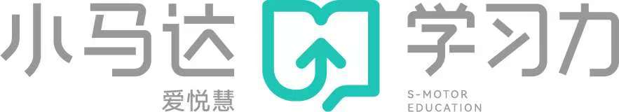

**专注力测评报告**

|  |  |  |  |  |  |  |  |
| --- | --- | --- | --- | --- | --- | --- | --- |
| 姓名：嘻嘻嘻 | | | | | 年龄：5岁 | | |
| 测试项目 | | | 本次测评 | | 训练目标 | | 日常表现 |
| 测试结果 | 能力水平 | 目标分数 | 目标水平 |
| 视知觉能力 | 视觉广度 | | 333秒 | 不合格 | 180 | 合格 | 此能力为听觉注意力的基础。听觉广度在学习中表现为儿童利用听觉收集信息的长度，例如老师说了一个20字的句子，听觉广度不好的孩子会听不全，听不清，听不明白，听错。听觉广度好的孩子上课时接受能力强，效率高。 |
| 视觉分辨 | | 3个 | 合格 | 0 | 优秀 | 此能力体现为儿童听觉注意力的持久性。该能力好的孩子，听觉抗干扰能力强，在听取信息的时候不容易分心，并且能快速做出正确反应。不良表现为：易受干扰，好动不安，听错、听不清。 |
| 视觉记忆 | | 22分 | 优秀 | 27 | 优秀 | 此能力指人们对听觉信息进行编码保存并回忆的能力。听觉记忆好的孩子能更好的记忆并理解老师的讲课内容，听课效率高，背诵能力良好，空间排序好，心算能力好。 |
| 视动统合 | | 2分 | 不合格 | 3 | 合格 | 此能力指在听觉与视觉信息之间进行快速转换并书写的能力，是儿童学习中重要的能力。听觉加工能力好的表现为边听老师讲课边记笔记，不良表现如：不能同步完成听与写，难以跟上教练的上课节奏，作业速度慢。 |
| 听知觉能力 | 听觉广度 | | 2个 | 极差 | 5个 | 合格 | 是指视觉注意的范围，此能力直接影响阅读速度，及对事物的观察、注意力。不良表现为：阅读慢，整体或局部的观察力不足，找东西慢，常视而不见，丢三落四。 |
| 听觉分辨 | | 2个 | 不合格 | 1个 | 合格 | 阅读时眼球能按照一定顺序逐字逐行平顺移动，并准确辨认字符的能力；如果儿童此项能力不足，将会出现跳行、漏行、跳字、漏字、加字、减字、认错字的情况。 |
| 听觉记忆 | | 2个 | 不合格 | 3个 | 合格 | 手腕部位和手指部位肌肉发展好的孩子，能完成较大的书写量，保持较长时间保持专注力。不良表现如：动手能力差，不爱写作业，写作业慢。 |
| 听动统合 | | 12分 | 极差 | 17分 | 合格 | 是视觉再认的能力，此能力为儿童识字写字的基础，视觉工作记忆好的孩子在再认字符时能表现得较优秀。不良表现为：认字慢，写字错别字多，丢笔少划，看一眼写一笔。 |
| 建议专注力训练项目 | | 编故事,穿线,倒背,点仿画,对称画,方格移动,仿说,分辨类划消,格仿画,归类,即时听写,记忆连线,记忆位置,记忆物品,接龙,看记符号,看记数字,看图填块,控制类划消,快速抄写,快速填块,快速找物,连点阵,连数字,迷宫,圈圈看,视觉顺序,数独,数几何图形,顺背,四子连线,听短文回答问题,听排序,听写,听写译码,听译码,听找不同,听找目标,图标速写,图形仿画,图形构成,图形折叠,图形组合,图中找物,线条追踪,虚线描实,旋转图形,译码,找数字 | | | | | |
| 报名建议 | | | | | 初次测评建议为：【192节以上】  当前训练情况为：【总训练时长：196 ； 已完成训练时长：  150】 | | |

|  |  |  |
| --- | --- | --- |
| 分中心： 台州店训练中心 | 测评人：马老师 | 测评日期：2025-05-25 |